Documentation Concepteur BertheVario213

Projet d’alti vario gps parapente

à base de

LILYGO T5 v2.3.1 DEPG0213BN 9102 chip

Version 20250322b

https://github.com/gitberthe/BertheVario213

Compilé avec Visual Studio Code / PlatformIO

Espressif Systems
ESP32 Dev Module
ESP32-D0WDQ6-V3
écran 2.13inch DEPG0213BN
Arduino

langage C++.

spinberthe@gmail.com

Table des matières
1 Mise en place de l’environnement logiciel : 3
2 Compatibilité XC-Track : 3
3 Connexion de la batterie : 3
4 haut parleur : 3
5 Téléchargement du firmware : 3
6 Quelques photos : 5

Mise en place de l’environnement logiciel :
Le logiciel est compilé avec Visual Studio Code / PlatformIO.
* La librairie pour le gestionnaire de fichier Wifi doit être modifiée si la version est trop vieille.
Dans BertheVarioTacPlatformIO/.pio/libdeps/esp32dev/ESP32 File Manager for Generation Klick ESPFMfGK/src/ESPFMfGKGa.cpp" ligne 6 : crc32.h => CRC32.h

La compilation du logiciel peut alors s’effectuer.

Compatibilité XC-Track :
Pour la compilation pour XC-Track voir BertheVarioTac.h et #define XC_TRACK. Ce define consomme de la mémoire. Donc si inutile ne pas le positionner.

Connexion de la batterie :
Connecter la batterie à la carte ESP32 à l’aide du connecteur fournit. Une batterie 4,2v 1S lipo 2000 mah 103450 est suffisante. Elle se recharge par le connecteur usb.

haut parleur :
Le haut parleur est un haut parleur 2W 8 ohms.

Téléchargement du firmware :
Pour télécharger le firmware il y a 2 façons :
- soit par câble usb avec platformio ou un autre logiciel. Il faut impérativement retirer le cavalier de la donnée gps pour que le téléchargement se face.
- soit par wifi. Il faut alors mettre le vario en mode téléchargement firmware : page sys, bouton droit long puis gauche court. Et dé-commenter dans platformio.ini les lignes :
; extra_scripts = platformio_upload.py
; upload_protocol = custom
; upload_url = http://192.168.148.237
Avec bien sur l’adresse ip de l’url donnée par l’écran du BertheVario213. Cette procédure ne peut toutefois pas être faite au premier téléchargement de la carte ESP-32. Le logiciel ne s’y trouvant pas, il faut appliquer la procédure USB.

Quelques photos :
La carte de base ESP32 LILYGO T5 v2.3.1 GDEM0213T5BN 9102 chip avec son écran 2,13 inch DEPG0213BN:
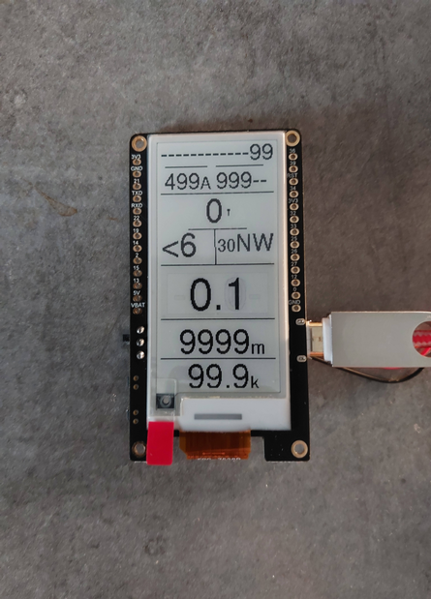

Attention : Prévoir un film filtre uv car il ne résiste pas au soleil cet écran.

